CUADROS DE BONOS EN PESOS – 13/12/2019

BONOS EN PESOS CON CER

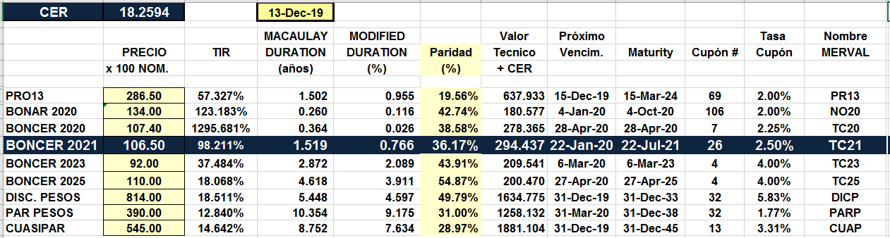

BONOS EN PESOS A TASA FLOTANTE

